- RECONOCIMIENTO Y USO DEL TECLADO

El teclado de una computadora es el dispositivo de entrada más usado, de acuerdo a la marca y el modelo de la computadora se presentan algunas variaciones, en esta parte se explicará, a grandes rasgos, el teclado de una computadora personal (PC). El teclado de una PC de acuerdo a las funciones de las diversas teclas se divide para su estudio en cuatro partes, que son: teclado de funciones, teclado alfanumérico, teclado de edición y teclado numérico como lo muestra la figura siguiente:
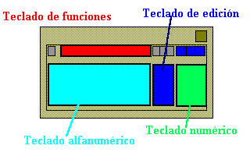
Teclado alfanumérico
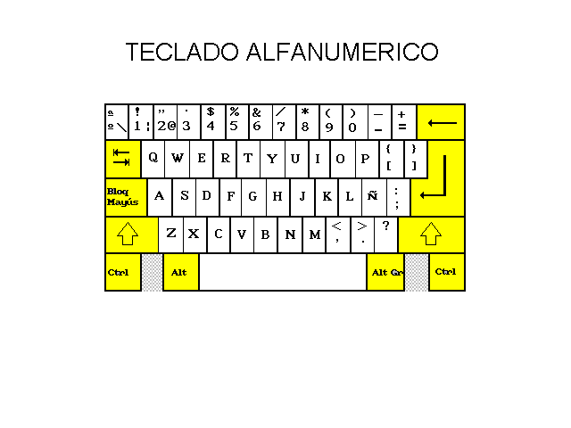
El teclado alfanumérico consta de aproximadamente 57 teclas que indican letras, números, símbolos y teclas especiales.
Ocupa la parte central y está formado por dos tipos de teclas: las de escritura y las de comando.
Las teclas de escritura son las propias de la máquina de escribir: 28 letras, 10 números, signos de puntuación, signos de acentuación, interrogantes, entre otras. Todas estas teclas suelen ser blancas.
Las correspondientes a los números y a los signos tienen dos funciones y en algunos casos incluso pueden tener tres. Sirven para escribir símbolos (letras, números y signos) y en algunos casos la combinación con el programa, pulsando éstas y una tecla de comando se activan funciones especiales.
En las teclas dobles, el símbolo que hay escrito debajo es el que se obtiene al pulsar la tecla mientras que, el de encima se activa pulsando la tecla de mayúsculas  (Shift).
En las que tienen una tercera función, el símbolo aparece al pulsar la tecla ALT GR y dicha tecla.

Teclas de comando
Las teclas de comando suelen ser de color gris y tienen como función la de activar determinadas órdenes o instrucciones propias del programa que se este utilizando, generalmente en unión a otras teclas. También, se incluyen las teclas a utilizar cuando queramos escribir la segunda o tercera función que aparece en las teclas de escritura doble o simple.
Estas teclas de comando son:
Mayúsculas  (Shift): Al pulsar esta tecla junto con una tecla se obtiene la misma pero en mayúsculas. Si se pulsa junto con una de doble función o triple se obtiene la correspondiente de la parte superior.
Bloqueo de mayúsculas (Caps Lock). La tecla Bloq Mayús sirve para escribir en mayúsculas permanentemente, sin afectar a las teclas de doble o triple función. A diferencia de la anterior, ésta se activa una sola vez y tiene efecto hasta que se desactiva.
En la parte superior derecha del teclado existe un indicador luminoso que, al estar encendido, señala que se encuentra activado el Bloqueo Mayúsculas.
Retroceso ← (Back Space): Esta tecla está situada en el ángulo superior derecho del bloque alfanumérico. Su función es la de borrar de derecha a izquierda, caracter por caracter. Si se mantiene presionada esta tecla de forma constante se irá borrando la frase escrita, hasta que deje de presionarla.
Tabulación  (Tab): Su nombre es Tab. Esta tecla desplaza la posición del cursor hacia la derecha un número de espacios determinados previamente en el programa.
Escape (Esc): Es de las teclas más usadas. Su función y uso depende del programa que se utiliza pero, normalmente permite volver hacia atrás antes de ejecutar una orden. Se emplea para anular la acción del último mandato o función que se este ejecutando.
Retorno  (Enter) Esta tecla también se denomina Return o Intro. Tiene dos funciones primordiales: primero, indica a la computadora que acepte una orden concreta que se ha teclado y, en segundo lugar, en un procesador de textos actúa como un retorno de carro manual, es decir, baja a la siguiente línea para poder seguir escribiendo.
Control (Ctrl): Su nombre es Ctrl o Control. Esta tecla no produce por si misma ningún efecto. Es en combinación de otras cuando se obtiene un resultado de significado distinto al de la tecla pulsada. Para activar una combinación de Ctrl, hay que pulsar esta tecla a la vez que se pulsa otra. Luego, se sueltan las dos teclas y se obtiene el resultado. En la mayoría de los casos, al pulsar esta tecla seguida de una letra, en pantalla se visualiza con un acento circunflejo (^) delante de la letra (por ejemplo ^A, ^B, ^C,..). En otros casos, permite anular un proceso (por ejemplo Ctrl+Pausa lo que hace es interrumpir cualquier orden o mandato).
Alternativa Gráfica: Su nombre es ALT GR. esta tecla está situada inmediatamente a la derecha de la barra espaciadora. Sirve para activar la tercera función de todas aquellas teclas que tiene tres caracteres. Por ejemplo, la tecla situada encima del tabulador y la tecla Q, puede generar tres caracteres: 1, ! y |.
En esta tecla el primer carácter se genera sencillamente pulsando la tecla, el segundo caracter se obtiene pulsando las mayúsculas y dicha tecla y por último, la tercera función se obtiene presionando conjuntamente Alt Gr y dicha tecla.
Alt: La tecla Alt es similar a la de Ctrl, pues sólo tiene efecto si se utiliza con otras teclas. Se encuentra ubicada a la izquierda de la barra espaciadora. Utilizando esta tecla se pueden generar cualquiera de los 256 caracteres del código ASCII.
El código ASCII es e el estándar común para que todas las computadoras interpreten la información de la misma manera. Está formado por un conjunto de 256 caracteres que define la interpretación de los diferentes caracteres del alfabeto y símbolos utilizados, fijados por la Asociación Americana de Estándares para intercambio de información entre computadoras (American Standars for Computer Information Interchange). Hay que tomar en cuenta que los primeros 32 códigos ASCII son códigos de control que no aparecen en la pantalla. Cada caracter tiene asignado un número, por ejemplo: el caracter j tiene el código ASCII 106, la M tiene el código 77, entre otros.
Para generar cualquiera de estos caracteres primero debe pulsar la tecla Alt y dejándola pulsada presionar el número correspondiente a dicho código, por último, soltar la tecla Alt y aparecerá en pantalla el código ASCII deseado.
Imprimir Pantalla (PrnScr): Su nombre es Impr pant. Esta tecla permite imprimir todo aquello que se encuentra en la pantalla, es decir, imprime el contenido de las 25 filas y 80 columnas que forman la pantalla. Hace, lo que se llama, un volcado de pantalla en la impersora.
Barra espaciadora: Su nombre es Esp. Esta tecla es la más grande del teclado y su misión es la misma que en cualquier máquina de escribir, es decir, genera espacios en blanco (ya sea para separar caracteres o incluso para borrarlos).
Teclado numérico
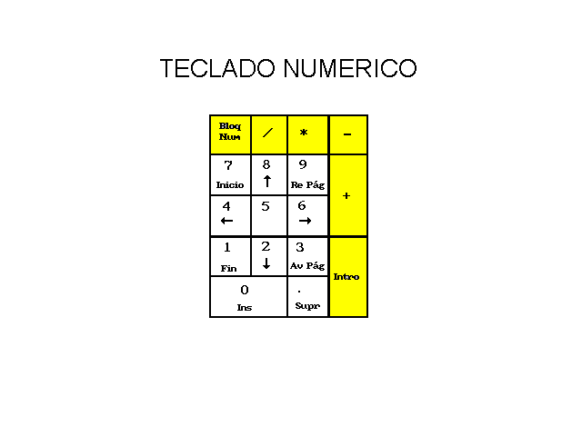
El teclado numérico consta de 17 teclas que representan los números digitales y los signos de las operaciones aritméticas básicas, a la vez esas mismas teclas realizan funciones similares a las existentes en el teclado de edición.
En la zona derecha del teclado aparece un pequeño teclado aparece un pequeño teclado numérico independiente al resto, el cual se ha diseñado para facilitar la introducción de números.
Este teclado está compuesto por números, los símbolos de las operaciones matemáticas básicas y las teclas de edición, además de las teclas direccionales y la tecla Intro.
En la parte superior izquierda de este grupo de teclas se encuentra el Bloq Num. Para poder introducir los datos numéricos esta tecla debe estar activa. Para activarla hay que pulsar la tecla de Bloq Num y el indicador luminoso (Num lock), se encenderá. En caso de no activar esta tecla, las teclas que corresponden a este teclado acturían con las segundas funciones de que disponen: inicio, fin, entre otras.
La tecla situada en el ángulo inferior derecho del teclado numérico recibe el nombre de Return, Enter o Intro, siendo su misión la de indicar a la computadora que procese la instrucción o mandato que se acaba de teclear.
Las teclas de /,*,-,+ son las empleadas en las operaciones matemáticas división, multiplicación, resta y suma(también las podemos encontrar en el teclado alfanumérico).
En caso de que el bloque numérico esté desactivado existen las siguientes funciones que también explican el teclado de edición.
Teclado de edición
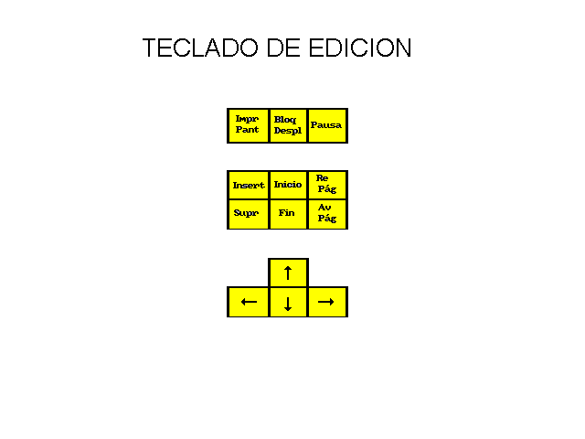
El teclado de edición consta de 13 teclas y cada una con determinada función para el movimiento del cursor, agregar o eliminar caracteres, pausa y activación de impresora, entre otras.
Estas teclas se encuentran ubicadas entre el teclado alfanumérico y el numérico y estas son:
Flechas de direcciones: Estas teclas mueven el cursor según la dirección que muestran:
Arriba , abajo  , izquierda  y derecha .
Insertar y borrar: Estas teclas se denominan Ins y Supr o Del, respectivamente.
La primera de ellas se activa pulsándola, permitiendo añadir uno o más caracteres dentro de una palabra o Línea y desplaza el resto de los caracteres automáticamente hacia la derecha un espacio.
Esta misma tecla puede trabajar también, en modo de sustitución, es decir, nos permite escribir encima de otros caracteres. La tecla de Supr sirve para borrar un caracter y si se mantiene pulsada, borra todos aquellos caracteres que se encuentran a la derecha del cursor. Además, en combinación con otras teclas pude dar como resultado otra función distinta, por ejemplo:
Ctrl+Alt+Supr permite desactivar o reinicializar la computadora desde el teclado.
Teclas direccionales se utilizan para dar movimiento al cursor en la dirección que indica cada una de ellas. El movimiento podría ser caracter a caracter o de forma rápida, manteniendo presionada la tecla que apunta en la dirección que se desee.
Teclas de desplazamientos:
Inicio (Home). También llamada orígen. Permite desplazarse (según el programa que se utilice) al comienzo de la línea donde se encuentra posicionado el cursor.
Fin (End). Esta tecla permite desplazarse al final (según el programa que se utilce) de la línea desde la posición donde se encuentra el cursor.
Página Arriba o Re Pág (Page Up). También llamada Re Pág. Al pulsar esta tecla se retrocede una página (según el programa en que se trabaje) dentro del texto que se encuentre visualizando.
Página Abajo o Av Pág (Page Down). Se denomina, además, Av Pág. Al pulsar esta tecla se avanza una página (según el programa) desntro del documento que se encuentre editando.
Estas teclas en combinación con Ctrl, generan movimientos largos dentro de un documento, es decir, permiten desplazamientos al principio o al final del documento, por ejemplo: Ctrl+Inicio se dirige al principio de un documento; Ctrl+Fin se dirige al final de un documento.

Teclado de Funciones:
El teclado de funciones consta de doce teclas de funciones indicadas de F1 hasta F12 y están situadas en la parte superior del teclado.
Las teclas de funciones sirven para ejecutar de forma rápida determinadas órdenes dentro de un programa. De esta forma en vez de acceder al menú para realizar cualquier opción se pueden utilizar las teclas de función (si el programa lo permite) para poder trabajar más rápidamente en esa aplicación.
En el caso de que un programa deba utilizar más de las 12 funciones definidas, normalmente, permite usar combinaciones de teclas como Alt, Ctrl, Mayús, entre otras, junto con la tecla de función determinada.

CIBERGRAFÍA

http://www.eduteka.com
http://www.concytec.gob.pe/clubciencias/index.php?option=com_content&task=view&id=716&Itemid=375

